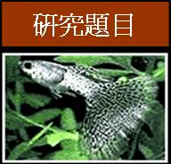
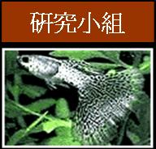
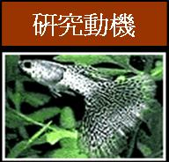
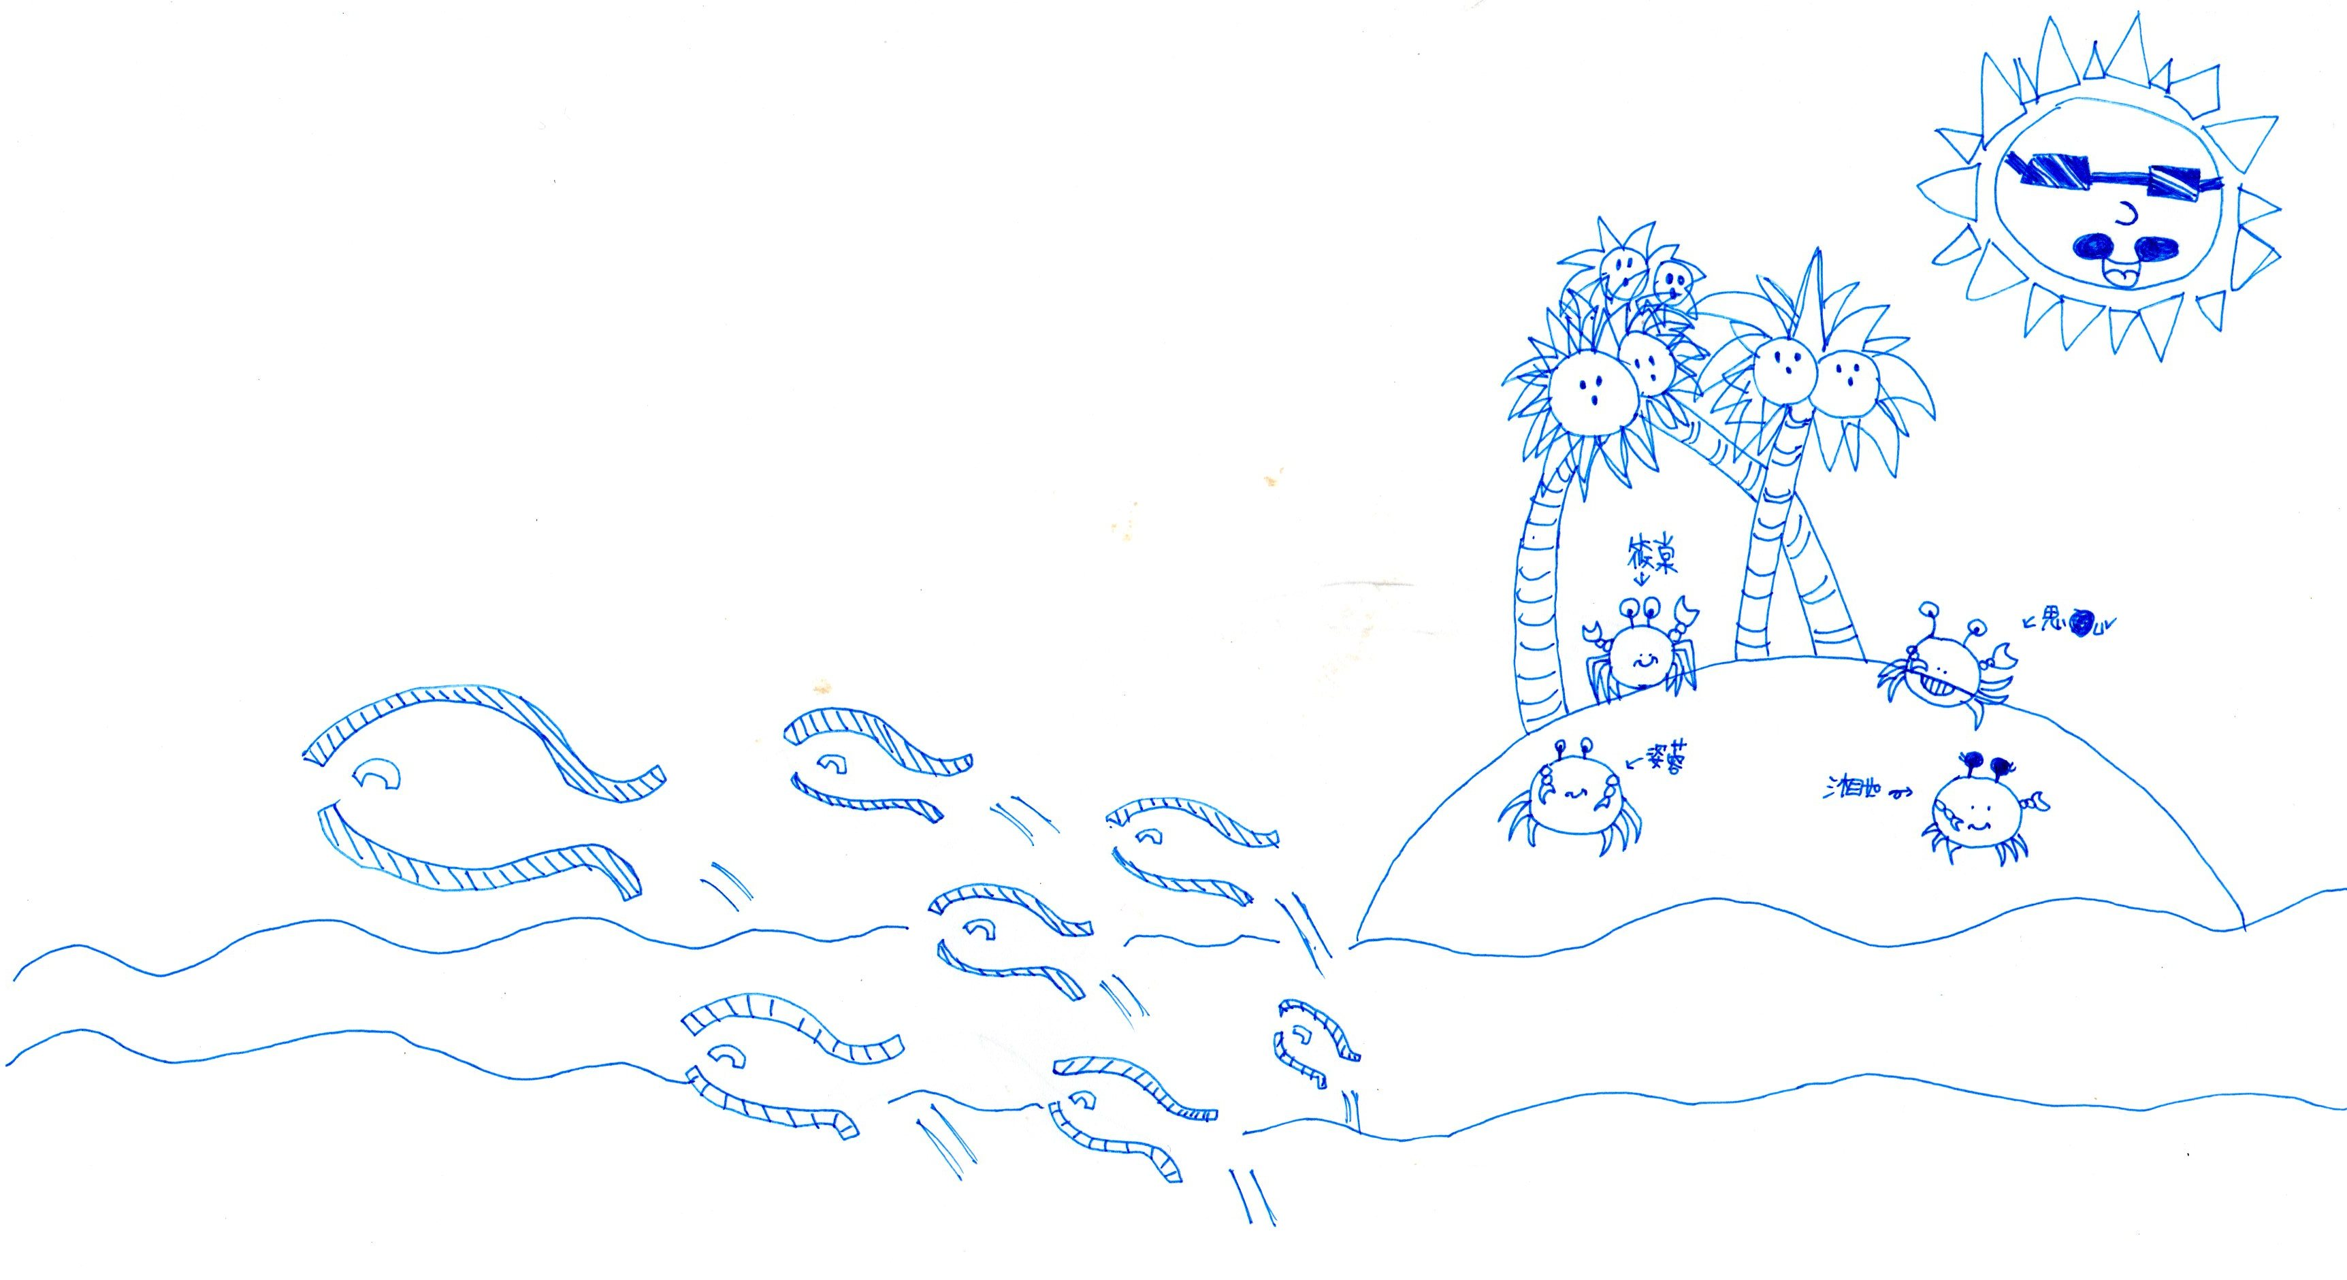

『水溫對 魚 的活動力的影響』

組 長：馮筱棠
副組長：劉湘如
組 員：陳姿蓉
組 員：郭思妤

看著魚每天都自由自在的游來游去，
牠們卻有可能受到全球暖化的影響，
所以我們想自己親身就近的觀察水族
箱裏的孔雀魚，當水的溫度改變的時
候，會對牠們造成什麼影響？

如果：
全球暖化 → 『地球』怎麼辦？
全球暖化 → 『我們』怎麼辦？
全球暖化 → 『魚』怎麼辦？

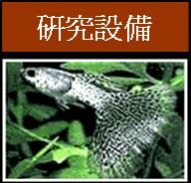
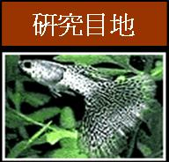

●想知道 →
全球暖化對生物活動力的影響。
＞以魚（孔雀魚群）為研究樣本。

●小檔案 ：
孔雀魚（學名Poecilia reticulata英名Bellyfish,Guppy,Millions ）
原產地中南美洲，體長約6CM，小型卵胎生將魚類，俗名孔雀魚。現在市面上所則多是世界各地熱帶及亞熱帶的混合種，適應環境的能力十分強。雄魚體積一般均較雌魚小，但雄性所表現出來的體色較雌性鮮豔奪目許多。其生命世代短，大約只有半年到一年的壽命，因此其生殖速度快，維持溫度在25度時，約24到30便可有一次的生產期，每次生產數量由十多條到數百條稚魚。最喜歡的水溫約18度~ 28度。飼養孔雀魚用水必須將PH值調整為近中性的弱酸性或弱鹼性。

●研究設備器材：
1.放大鏡/溫度計：偷窺及觀察魚兒用。
2.水族箱/魚飼料：養魚及餵魚用。
3.小石頭/水草：布置遊樂場及新房用。
4.去氯劑/生物清潔劑：清潔水質及魚兒養生用。
5.調溫器/冰塊：實驗改變溫度用。
6.筆/紙/擦子：記錄及討論用。
7.孔雀魚 × 6尾：最佳男女主角。

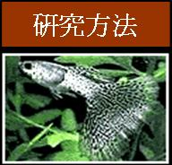

●觀察：
1.常溫下 → 22°C時，孔雀魚會怎樣？
2.低溫下 → 11°C時，孔雀魚會怎樣？
3.高溫下 → 35°C時，孔雀魚會怎樣？
●步驟 ：
1.實驗（壹）：依溫度計指示先觀察水箱常溫（22°C）下魚兒的活動狀態並作記錄。
2.實驗（貳）：藉由加入冰塊調整並降低水溫為（11°C）下魚兒的活動狀態並作記錄。
3.實驗（參）：藉由加入調溫器調高水溫為（35°C）下魚兒的活動狀態並作記錄。
4.實驗（肆）：回復常溫分析並作結論。

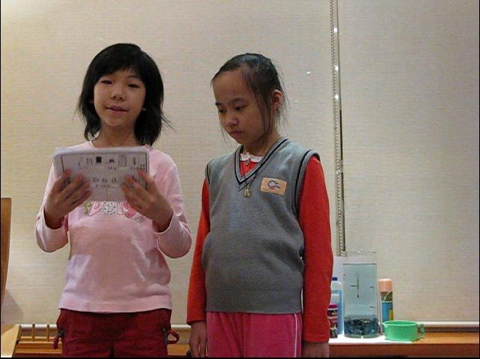  1.說明研究目地 | 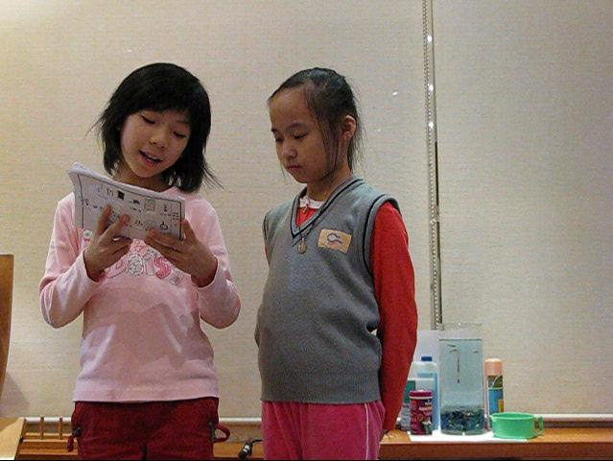  2.說明研究方法 | 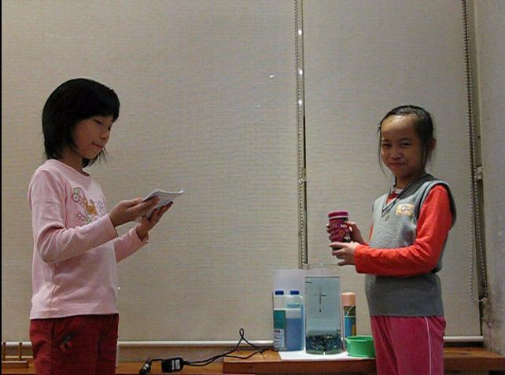  3.說明研究設備
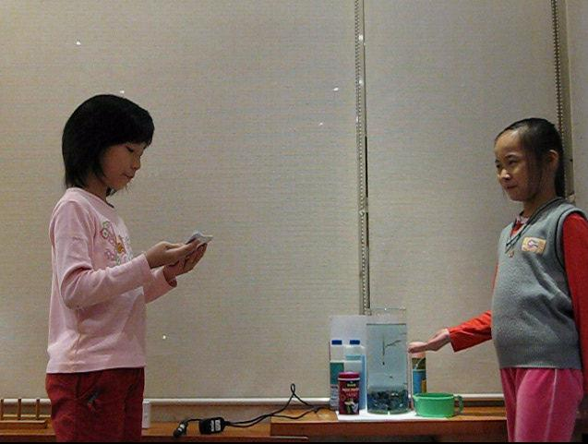  4.研究設備介紹/魚缸 | 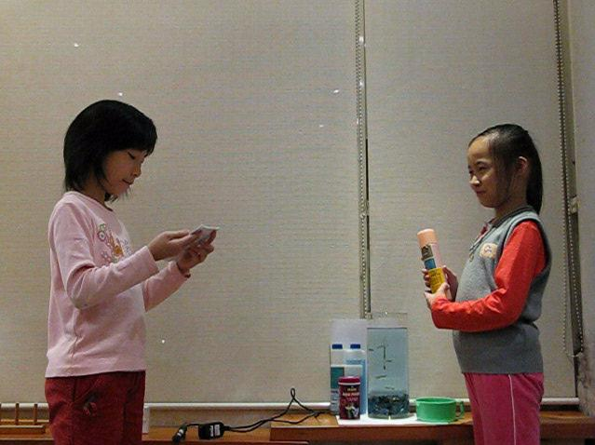  5.研究設備介紹/水寶 | 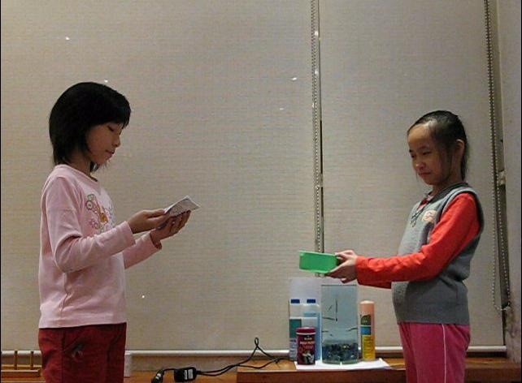  6.研究設備介紹/水瓢
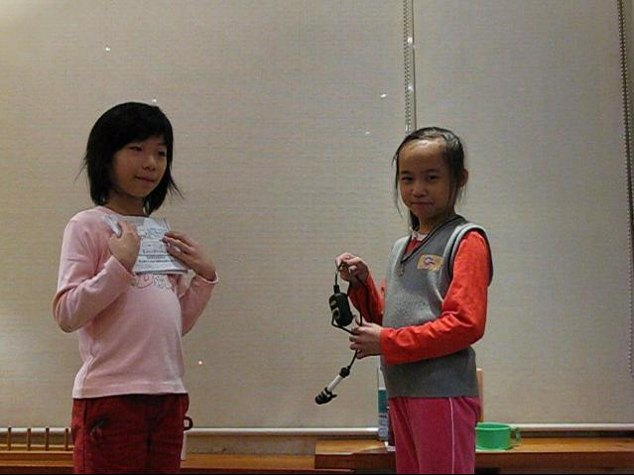  7.研究設備介紹/調溫器 | 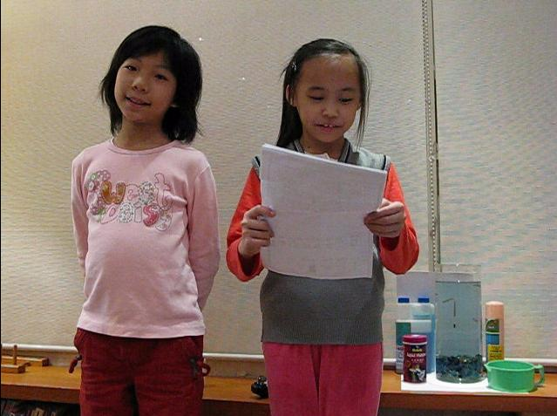  8.研究步驟介紹 | 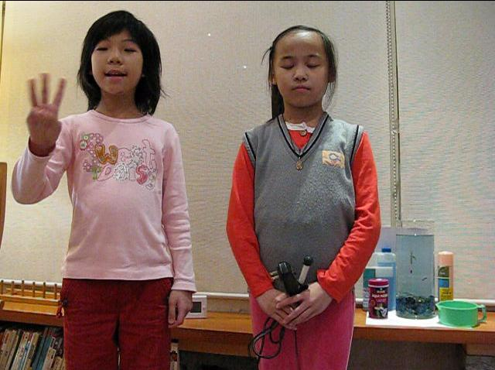  9.研究步驟介紹

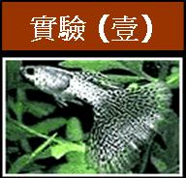

實驗（壹）：依溫度計指示先觀察水箱常溫（22°C）下魚兒的活動狀態並作記錄。
1.實驗水溫：維持22°C ±
2.實驗時間：10分鐘。
3.PH值：約7.0 ±（中性）
4.游動方式：上下來回游動。
5.魚體外觀：正常。
6.魚種數量：孔雀魚6尾。
7.觀察評估：活動力正常。
8.實驗過程：如下
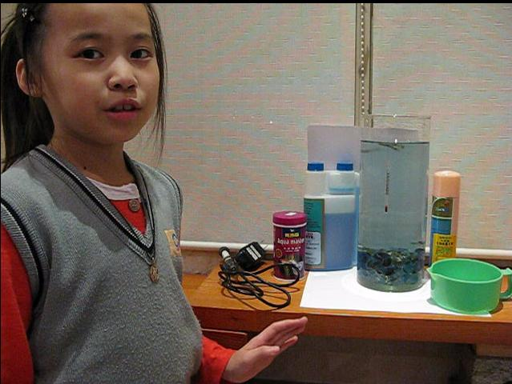  1.讀取目前水溫 | 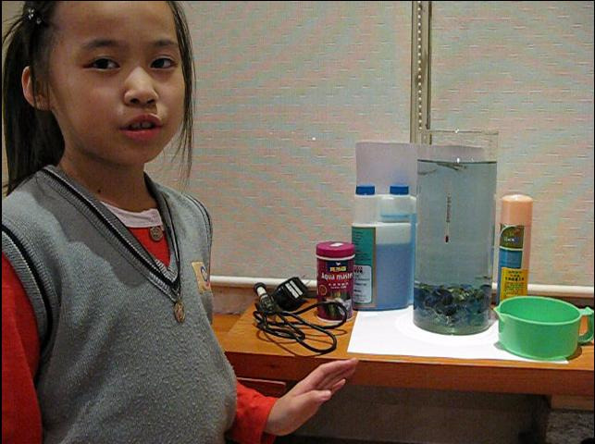  2.說明實驗步驟 | 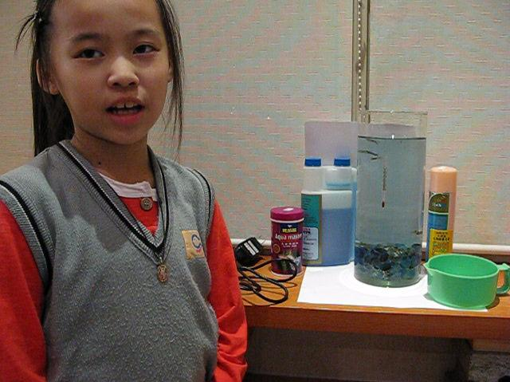  3.魚兒正常遊動
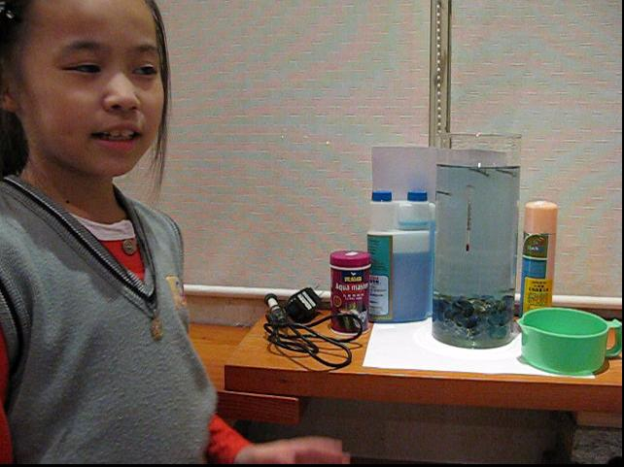  4.五分鐘後情形 | 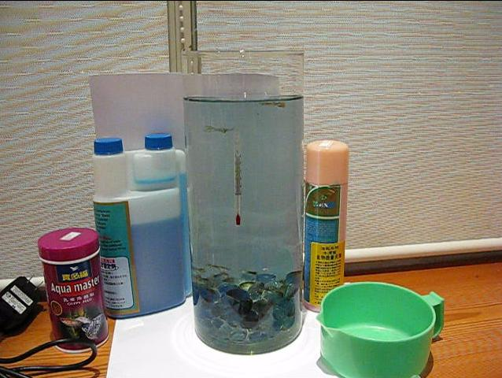  5.維持22°C水溫 | 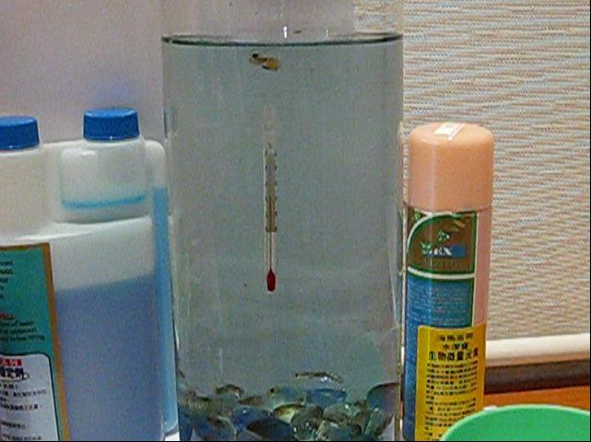  6.魚兒仍正常游動
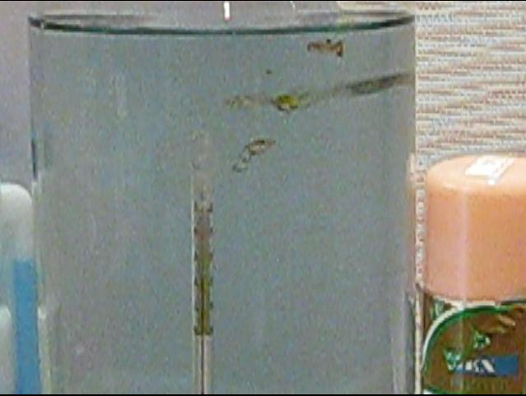  7.魚體外觀正常 | 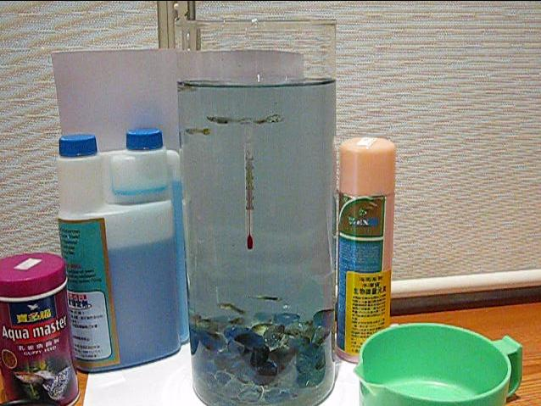  8.魚兒自由游動正常 | 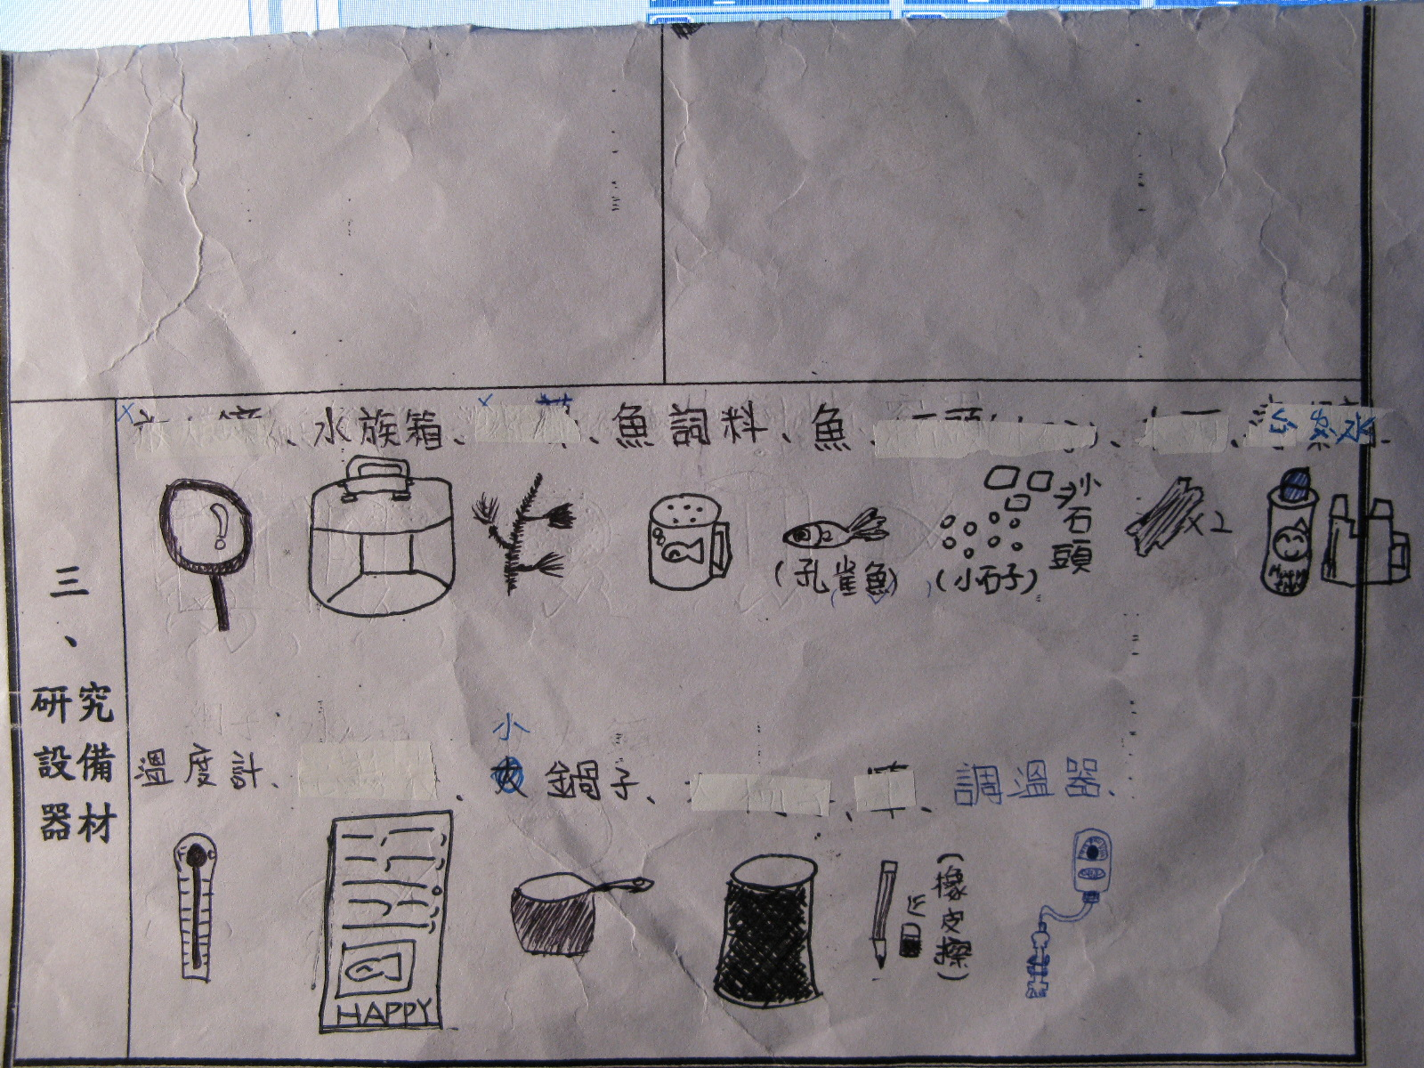  9.我們的設備表

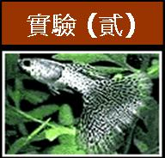

實驗（貳）：藉由加入冰塊調整並降低水溫為（11°C）下魚兒的活動狀態並作記錄。
1.實驗水溫：由22°C 降至11°C ±。
2.實驗時間：10分鐘。
3.PH值：約7.0 ±（中性）
4.游動方式：初期向下躲藏，後期向上游動。
5.魚體外觀：尚屬正常。
6.魚種數量：孔雀魚6尾。
7.觀察評估：活動力降低不太游動。
8.實驗過程：如下

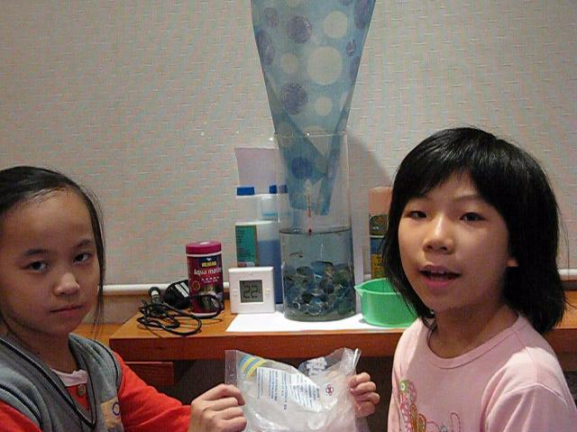  1.說明實驗步驟 | 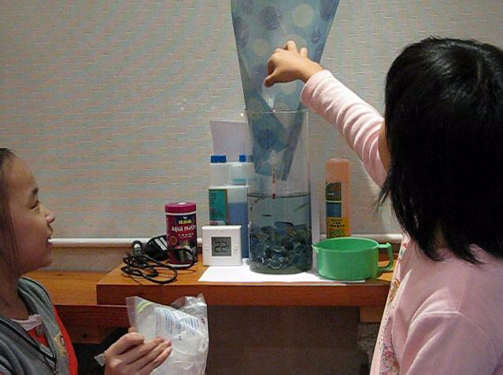  2.加入冰塊降溫 | 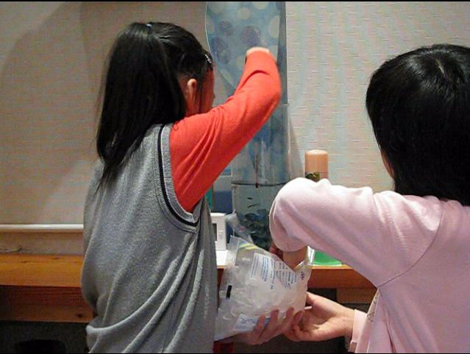  3.繼續加入冰塊
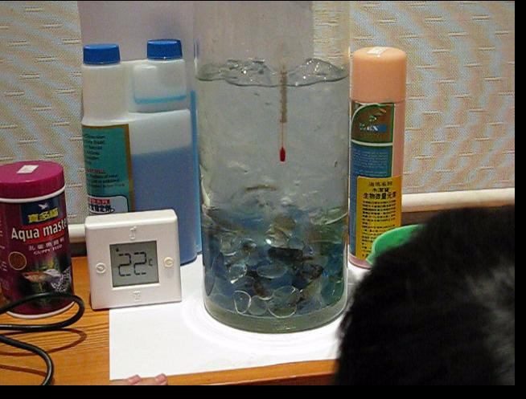  4.讀取降低後水溫 | 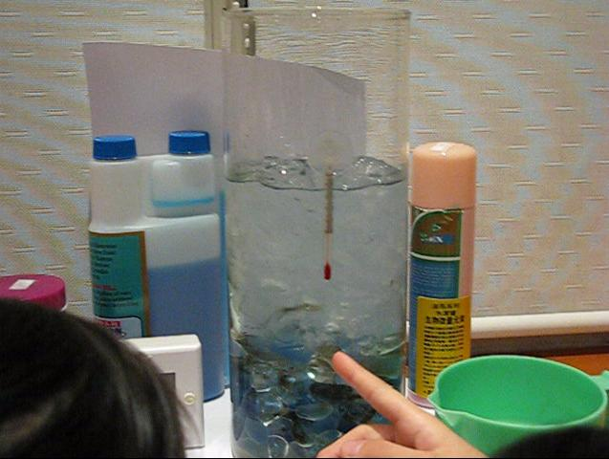  5.維持11°C水溫 | 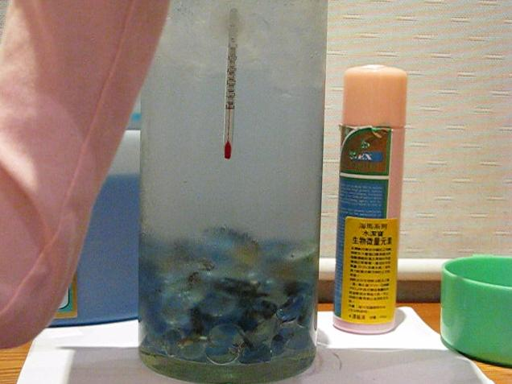  6.魚兒向下游動躲入石縫
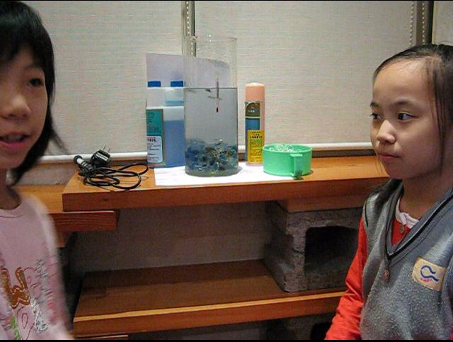  7.魚體外觀尚屬正常 | 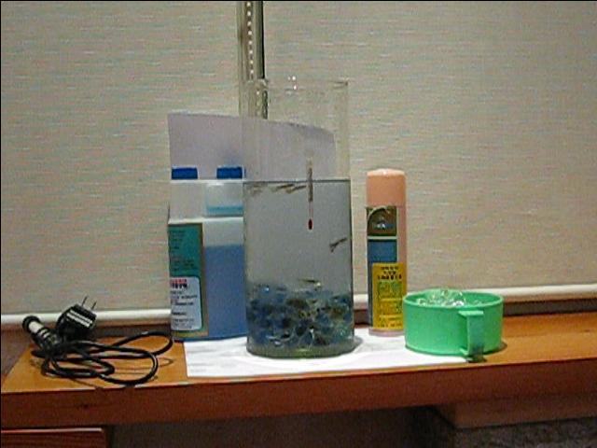  8.部份魚兒改為向上游動 | 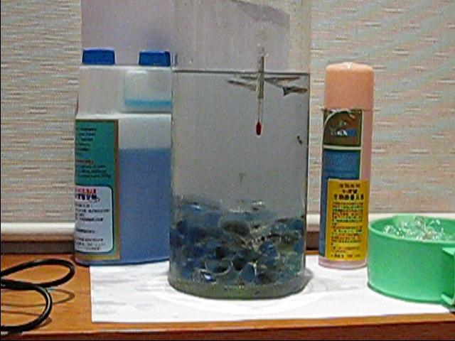  9.魚兒活動力明顯降低

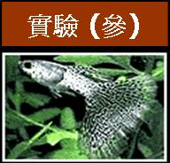

實驗（參）：
藉由加入調溫器調高水溫為（35°C）下魚兒的活動狀態並作記錄。

1.實驗水溫：由11°C昇至35°C ±
2.實驗時間：10分鐘。
3.PH值：約7.0 ±（中性）
4.游動方式：初期急速的上下來回游動，最後向下躲藏在石縫中。
5.魚體外觀：尚屬正常。
6.魚種數量：孔雀魚6尾。
7.觀察評估：活動明顯降低。
8.實驗過程：如下

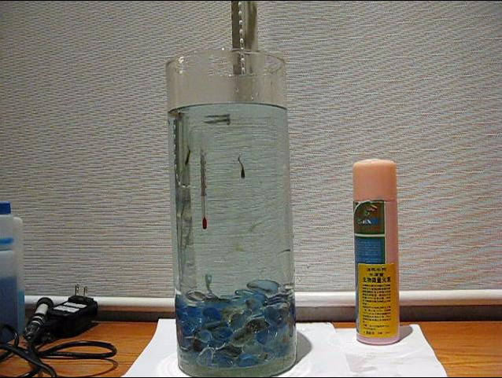  1.加入溫水增溫至35°C | 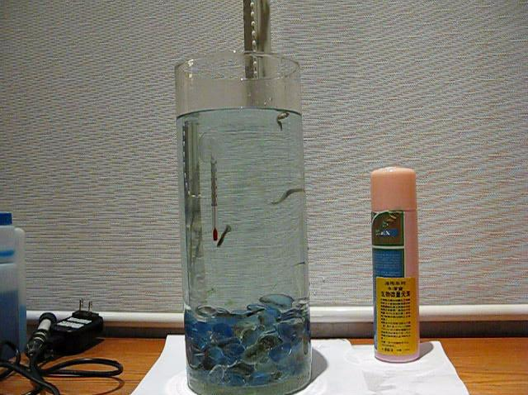  2.讀取增溫後水溫 | 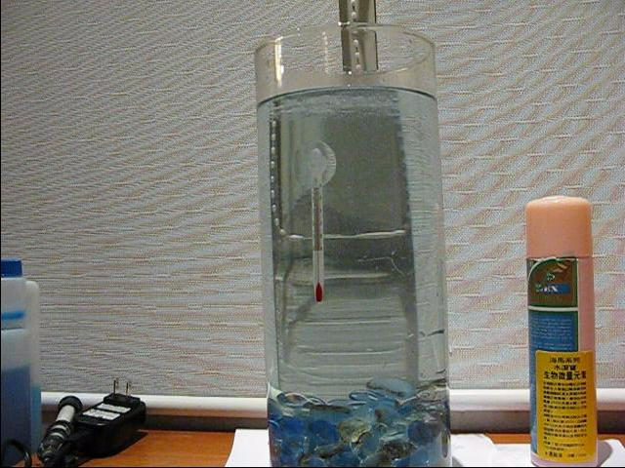  3.魚兒急速的向上來回游動
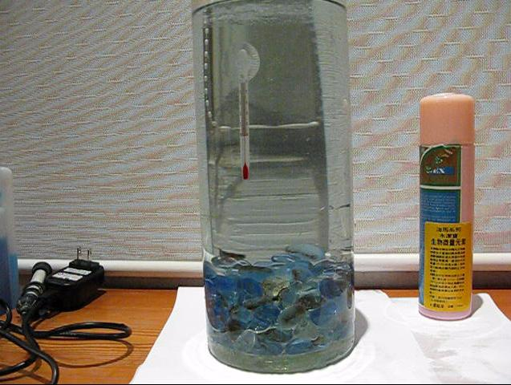  4.魚兒向下游動躲入石縫 | 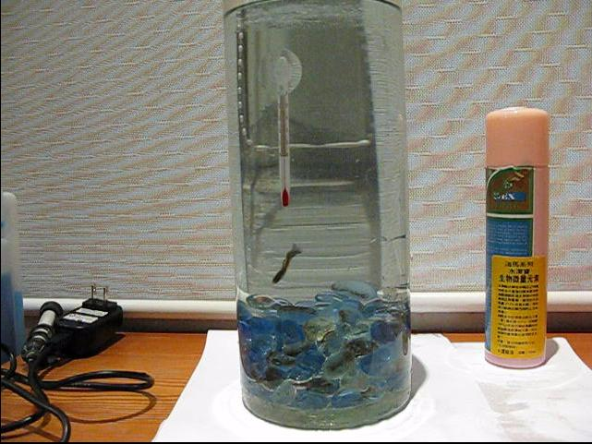  5.魚體外觀尚屬正常 | 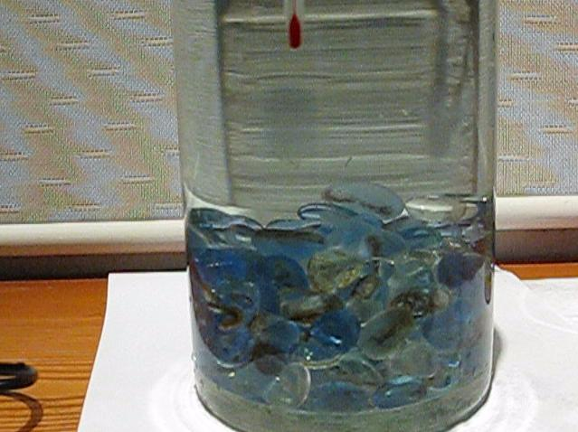  6.魚兒活動力明顯降低

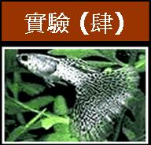

實驗（肆）：
依溫度計指示再加入冰塊，後調回常溫（22°C）下觀察魚兒的活動狀態並作記錄。

1.實驗水溫：35°C 回復到22°C
2.實驗時間：10分鐘。
3.PH值：約7.0 ±（中性）
4.游動方式：初期維持躲藏，後期向上巡游。
5.魚體外觀：正常。
6.魚種數量：孔雀魚6尾。
7.觀察評估：活動明顯回復。
8.實驗過程：如下

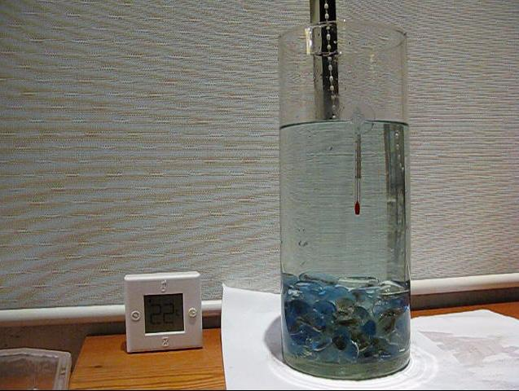  1.讀取目前水溫 | 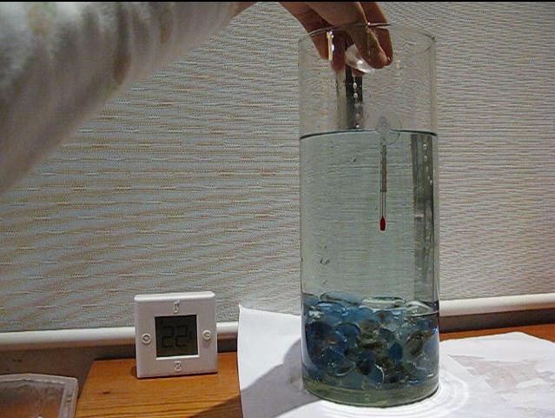  2.加入冰塊降溫 | 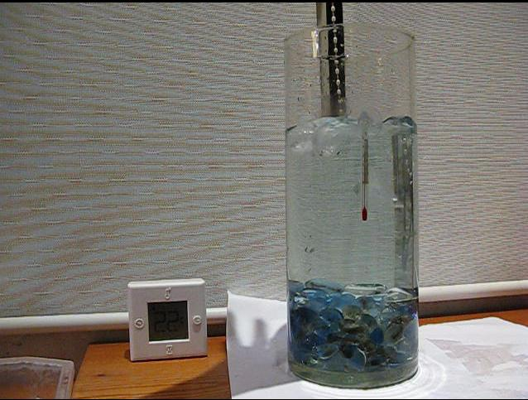  3.繼續加入冰塊至22°C
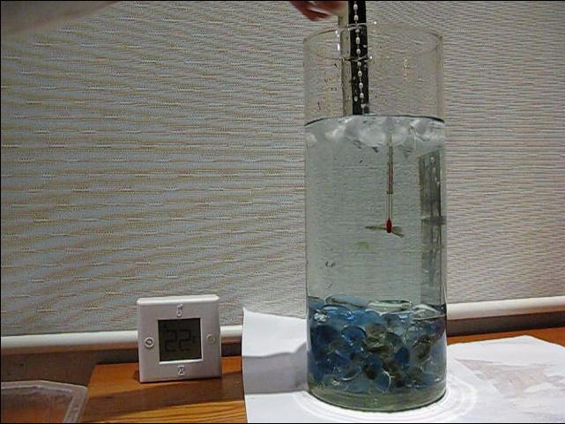  4.初期躲藏後期向上巡游 | 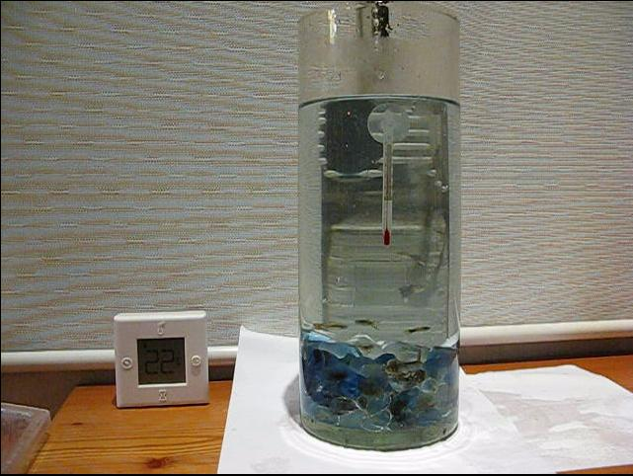  5.魚體外觀正常 | 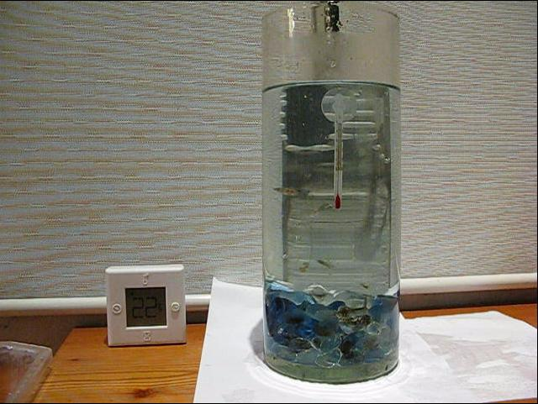  6.魚兒活動力明顯回復

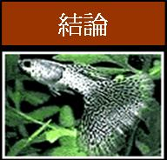

當水溫度正常 → 魚兒『快樂』的不得了！

當水溫屬於孔雀魚一般的適應溫度範圍下時（設定22°C），經過實驗（壹）來觀察後結論：魚兒可以靠著自身的環境適應力（孔雀魚最喜歡的水溫約18度~ 28度）調節來存活下去，對牠的活動力並不會產生任何影響。

當水溫度下降 → 魚兒『呆呆』的不得了！

當水溫下降到低於孔雀魚一般的適應溫度範圍下時（設定11°C），經過實驗（貳）來觀察後結論：孔雀魚靠著自身的環境適應本能，會自動改變在魚缸中的位置（先向下躲入石縫中，後向上游動）來想辦法存活下去；並因為水溫度下降影響，使牠的活動力明顯減緩。

當水溫度上昇 → 魚兒『害怕』的不得了！

當水溫上昇到超過孔雀魚一般的適應溫度範圍下時（設定35°C），經過實驗（參）來觀察後結論：孔雀魚靠著自身的環境適應本能，會自動改變在魚缸中的位置（先向上游動，後向下躲入石縫中）來想辦法存活下去；並因為水溫度上昇影響，使牠的活動力明顯減緩。

當水溫度回復 → 魚兒『高興』的不得了！

當水溫回復到孔雀魚一般的適應溫度範圍下時（設定22°C），經過實驗（肆）來觀察後結論：孔雀魚隨著水溫逐漸增加回復至常溫時，孔雀魚會在魚缸中回復悠游的狀態；並因為水溫度改變的影響，使牠的活動力明顯回復正常。

經過觀察孔雀魚的四組實驗變化的情形，魚兒的活動力確實會因為溫度的變化而產生明顯的影響；地球就如同我們人類的魚缸，我們更應愛護地球來減緩溫室效應，避免生物滅絕的悲劇一再發生。地球只有一個，是我們共同的家。

